LAPORAN PRAKTIKUM DASAR PEMROGRAMAN
PERTEMUAN – 1 : Dasar Pemrograman


Nama : Muhammad Alif Sya’bani
NIM : 264107020163
Prodi : D IV Teknik Informatika
Kelas : 1B

Jobsheet 1 : Bahasa Pemrograman (Instalasi Java Development Kit/JDK)
Percobaan 1 : Melakukan Instalasi Java Developmen Kit/JDK
1. Download JDK
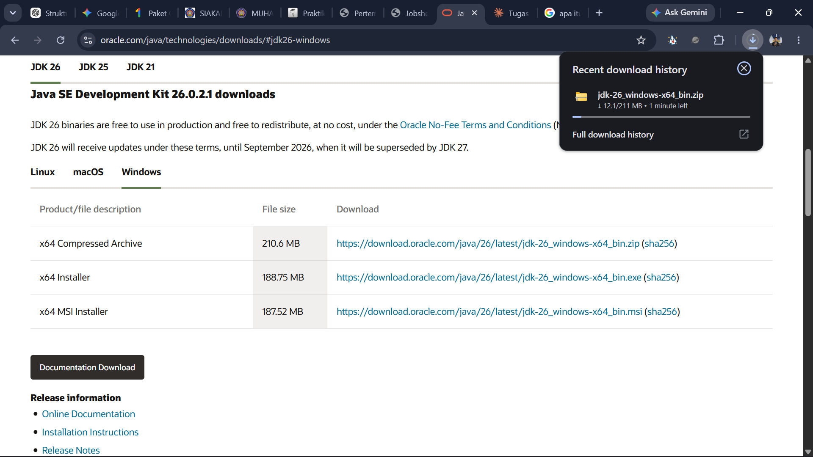
2. Setting PATH
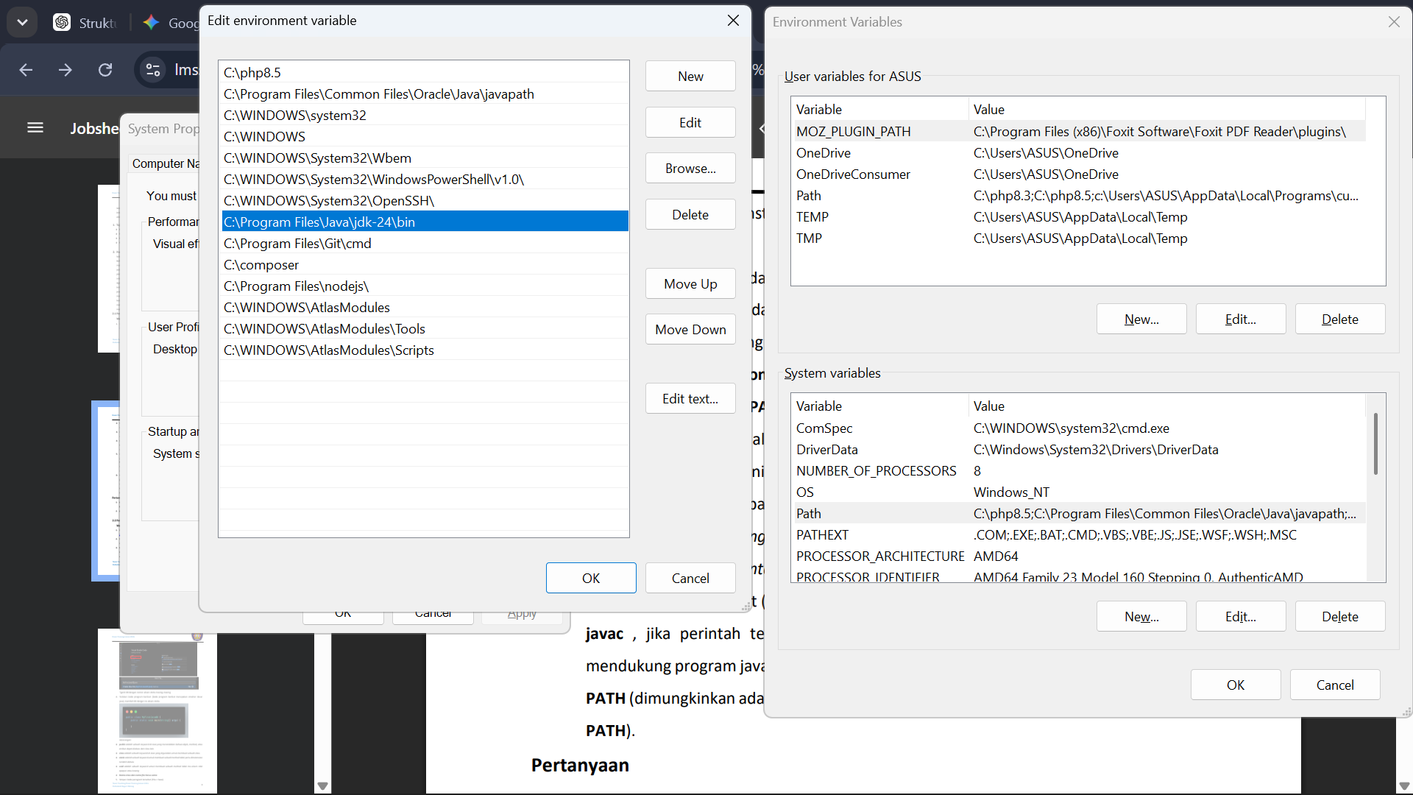
- Control Panel-> System-> Advanced System Setting-> Environment Variabel. Kemudian cari variabel PATH, jika belum ada maka buatlah variabel PATH tersebut
- Langkah selanjutnya adalah mengisi variabel PATH, jika varibel PATH sudah ada isinya jangan menghapus nilai yang sudah ada tetapi tambahkan C:\Program Files\Java\jdk\bin ( sebagai pemisah antar nilai gunakan karakter ;).
3. Pengecekan pada setting PATH menggunakan Command Prompt
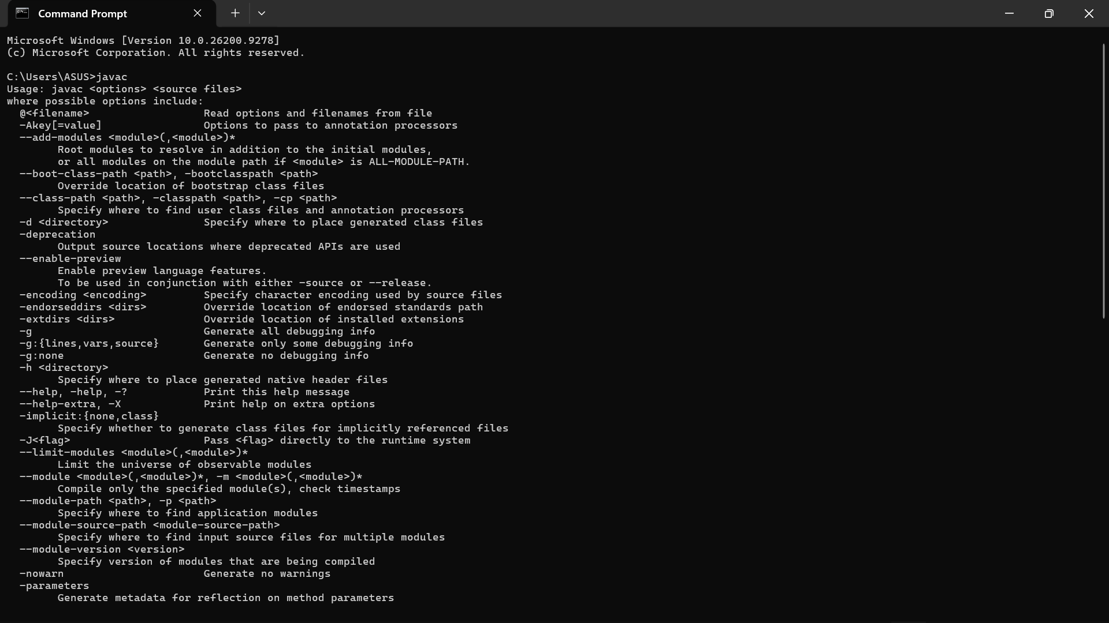
- Buka Command Prompt (Wind+R, kemudian ketik cmd), selanjutnya ketikan perintah javac , jika perintah tersebut dikenali maka lingkungan operasi Windows telah mendukung program java, tetapi jika belum dikenali lakukan pengecekan pada setting PATH (dimungkinkan ada kesalahan ketika memasukkan lokasi direktori bin di variabel PATH).
Pertanyaan :
1. Jelaskan apa kegunaan memasukkan lokasi folder bin dari Java ke dalam variabel PATH!
2. Jelaskan Kegunaan perintah javac ketika masuk di command prompt!
Jawaban :
1. Memasukkan lokasi folder bin Java ke dalam variabel PATH bertujuan agar sistem operasi dapat mengenali dan menjalankan perintah-perintah Java dari Command Prompt atau Terminal tanpa harus menuliskan lokasi lengkap folder Java.
2. Perintah javac digunakan untuk mengompilasi (compile) kode sumber Java yang memiliki ekstensi .java menjadi Java bytecode dengan ekstensi .class.
Percobaan 2 : Struktur Dasar Java
1. Menginstall Visual Studio Code
2. Buka visual studio code yang sudah di install pada langkah percobaan 2 kemudian buatlah file baru dan simpan dengan nama MyFirstJavaNoAbsen.java (Gunakan No Absen Masing-masing).
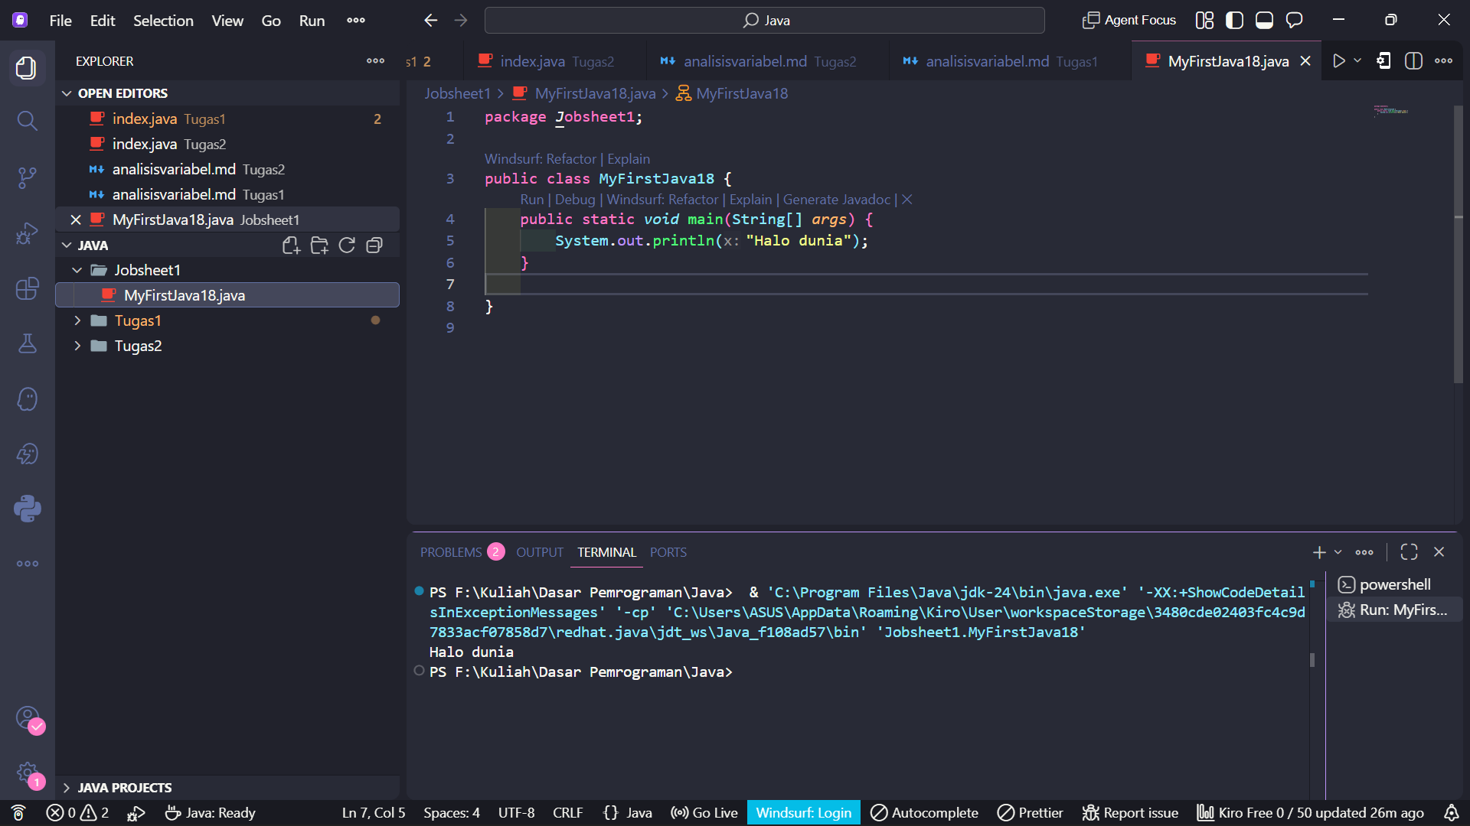
3. Menulis Kode Program (kode program berikut merupakan struktur dasar java)
package Jobsheet1;
public class MyFirstJava18 {
public static void main(String[] args) {
System.out.println("Halo dunia");
}
}

4. Buka Terminal Pada Visual Studio Code
- Pada terminal Anda harus mengarahkan ke direktori tempat Anda menyimpan file MyFirstJava00.java tersimpan. Untuk pindah ke direktori, maka dapat menggunakan perintah cd. Misalnya file MyFirstJava00.java tersimpan pada “C /Users/mamluatulhaniah/Library/CloudStorage/OneDrive-Personal/POLINEMA/01. Pengajaran/11. Ganjil 2026-2027/Dasar Pemrograman/01. Pertemuan 1”, maka contohnya adalah sebagai berikut:
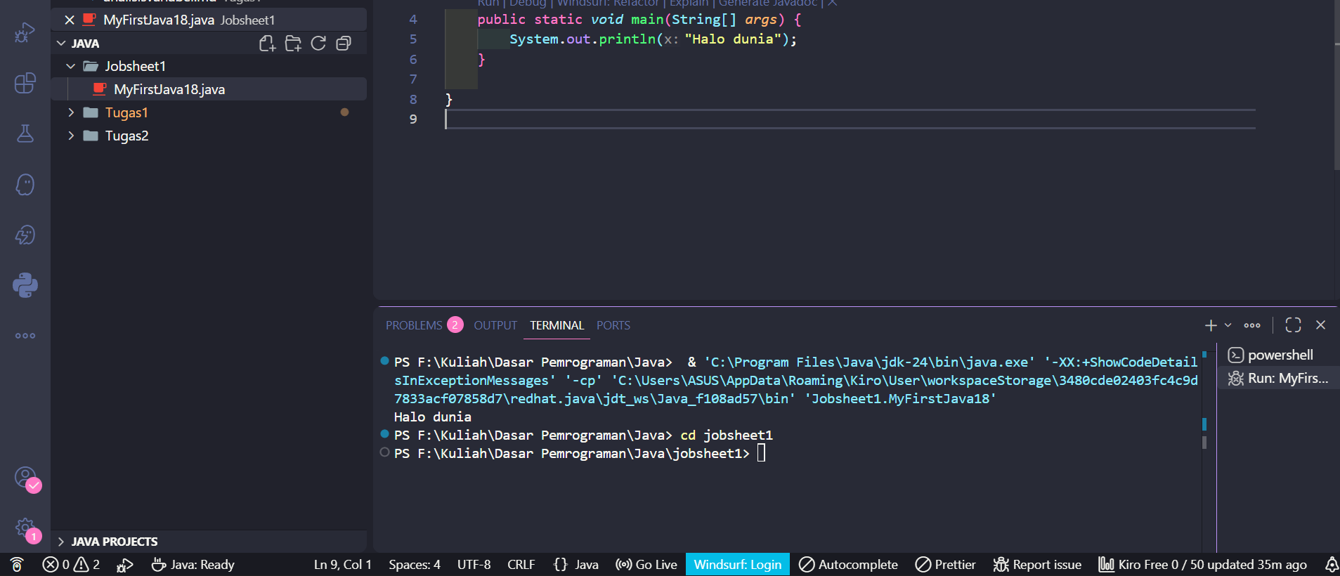
- Setelah anda sudah masuk di folder tempat menyimpan file MyFirstJava00.java, maka langkah selanjutnya adalah melakukan compile dengan mengetikkan perintah javac NamaFile.java (javac MyFirstJava18.java)
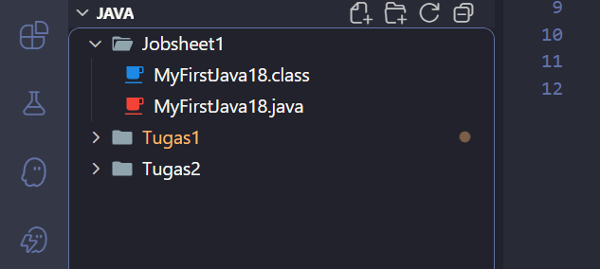
- Untuk menjalankan program yang telah dikompilasi, masukkan perintah java NamaClass (java MyFirstJava00)
package Jobsheet1;
public class MyFirstJava18 {
public static void main(String[] args) {
System.out.println("Halo Perkenalkan Nama Saya Muhammad Alif Sya'bani");
} }
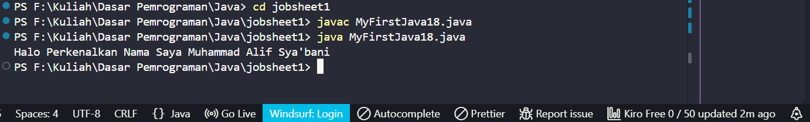
- Ouput sudah muncul menandakan kode program anda berhasil dijalankan
Pertanyaan :
1. Jelaskan fungsi perintah javac MyFirstJava00.java pada percobaan diatas!
2. Jelaskan fungsi perintah java MyFirstJava00 pada percobaan diatas!
Jawaban :
1. Perintah javac MyFirstJava00.java digunakan untuk memeriksa, menerjemahkan, dan mengompilasi kode program Java menjadi file bytecode .class.
2. Perintah java MyFirstJava00 digunakan untuk menjalankan program Java yang telah dikompilasi dan menghasilkan output sesuai kode program yang dibuat.
Percobaan 3 : Menambahkan Extension pada Visual Studio Code
1. Buka Menu Extension lalu cari “java” akan muncul extension pack for java dan klik install
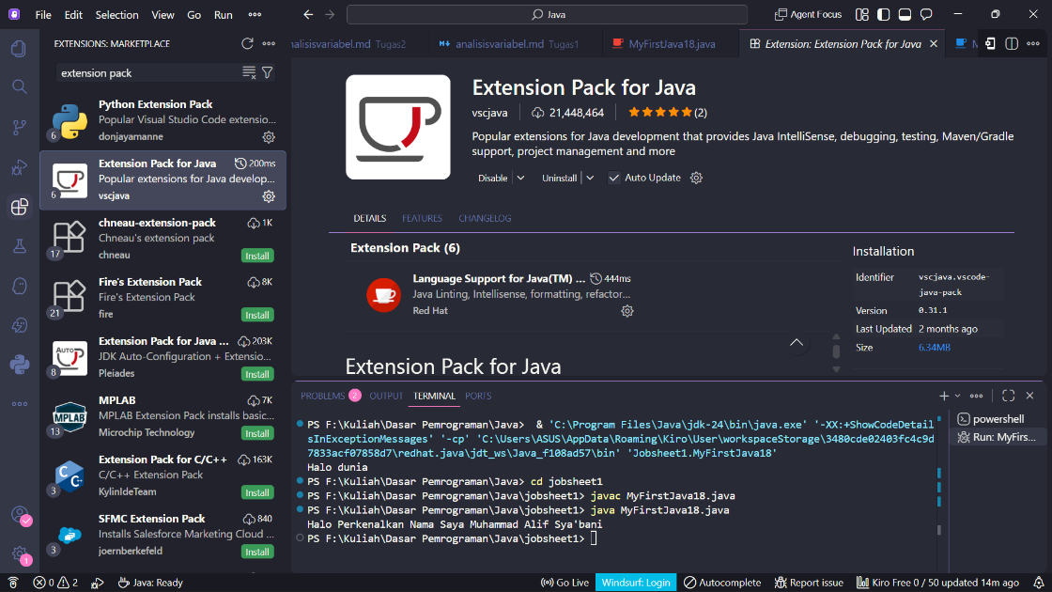
- Buat file baru Bernama Latihan00.java ganti 00 dengan nomor absen masing-masing
- Tulis struktur dasar java, ekstension pack akan memberikan rekomendasi ketika akan membuat class. contoh berikut dengan menulis c akan diberikan rekomendasi pembuatan class. Ketika rekomendasi muncul anda cukup menekan tombol tab. Begitu pula untuk fungsi main, ketika anda ketik main dan tekan tab. Fungsi main akan otomatis dibuat
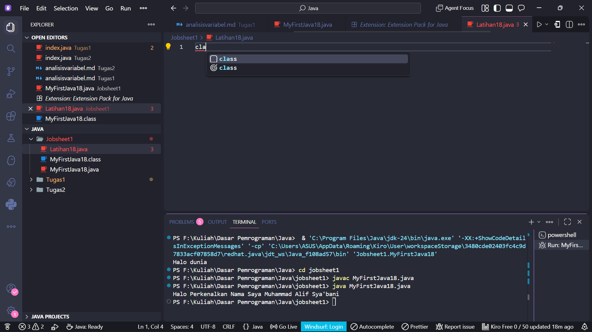

2. Tambahkan Kode Berikut
Input :
package Jobsheet1;
public class Latihan18 {
public static void main(String[] args) {
System.out.println("Halo Nama Saya Muhammad Alif Sya'bani");
System.out.println(" Belajar Java itu Mudah!");
System.out.println("Semakin Sering Mencoba, akan semakin jago");
}
}
Output :
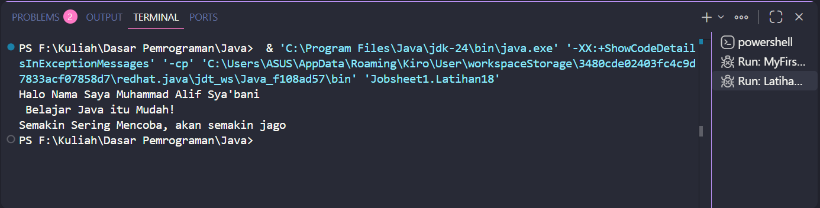

Pertanyaan :
1. Gantilah perintah System.out.println menjadi System.out.print pada baris ke 6 dan 7 kemudian jalankan program!
2. Apakah perbedaan System.out.println(".........."); dan System.out.print("............");, Jelaskan!
3. Gantilah perintah pada baris ke 6 dan 7 menjadi seperti berikut ini :
System.out.println("\nHalo Nama Saya Muhammad Alif Sya'bani");
System.out.println("\nBelajar Java itu Mudah!");
4. Jelaskan fungsi perintah \n pada baris ke 6 dan 7!
5. Pada baris ke 7 tambahkan karakter // sehingga baris tersebut menjadi
//System.out.print("\nSemakin sering mencoba, semakin jago.");
6. Jalankan program dan amati apakah yang terjadi! Jelaskan fungsi karakter //

Jawaban :
1. Output :
Halo Nama Saya Muhammad Alif Sya'bani
Belajar Java itu Mudah!Semakin Sering Mencoba, akan semakin jago
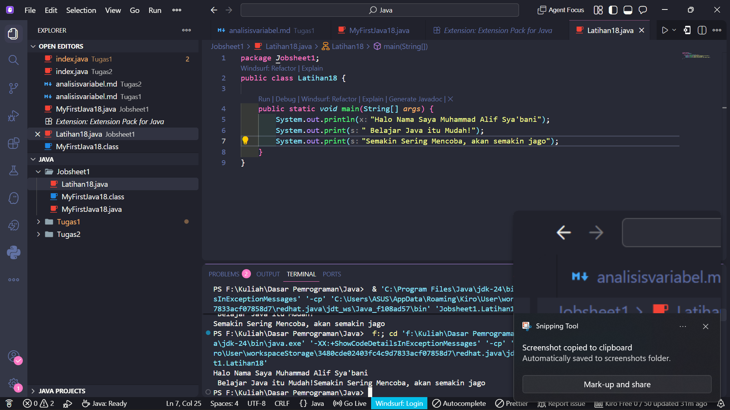
2. println() menambahkan baris baru setelah output, sedangkan print() tidak menambahkan baris baru.
3. Output :
Halo Nama Saya Muhammad Alif Sya'bani

Belajar Java itu Mudah!
Semakin Sering Mencoba, akan semakin jago
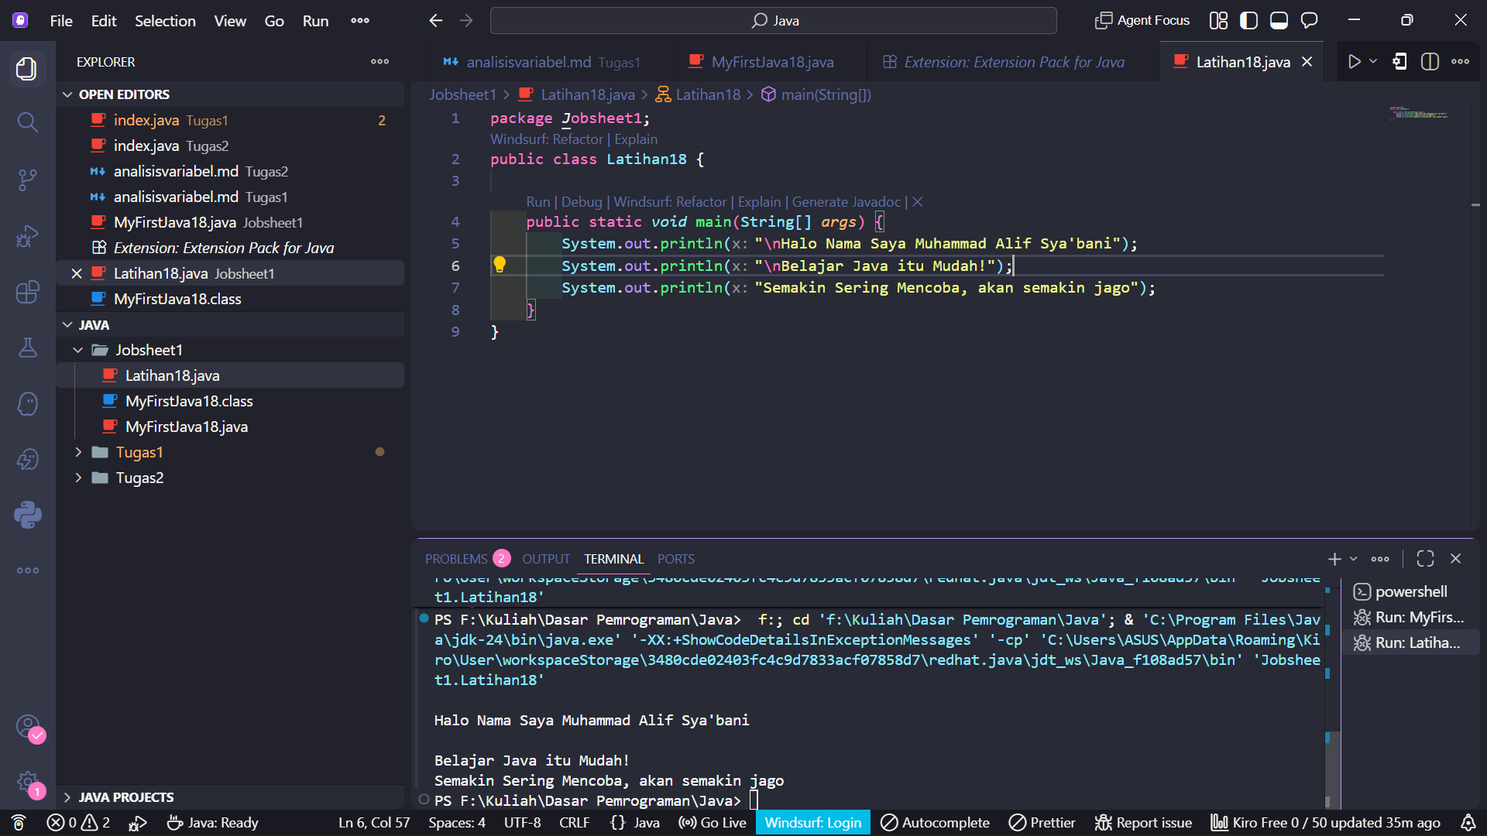
4. Fungsi perintah \n pada baris ke-6 dan ke-7 adalah untuk membuat baris baru atau memindahkan posisi output ke baris berikutnya, sehingga tampilan hasil program menjadi lebih rapi.
5. Hasil :
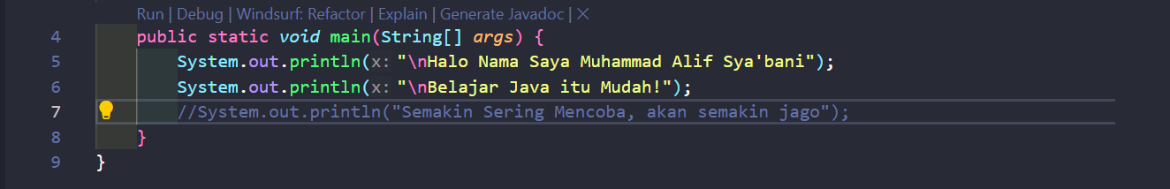
6. Membuat Komentar pada satu baris yang dijalankan sehingga baris tersebut tidak akan diproses atau dijalankan oleh compiler java.

Tugas :
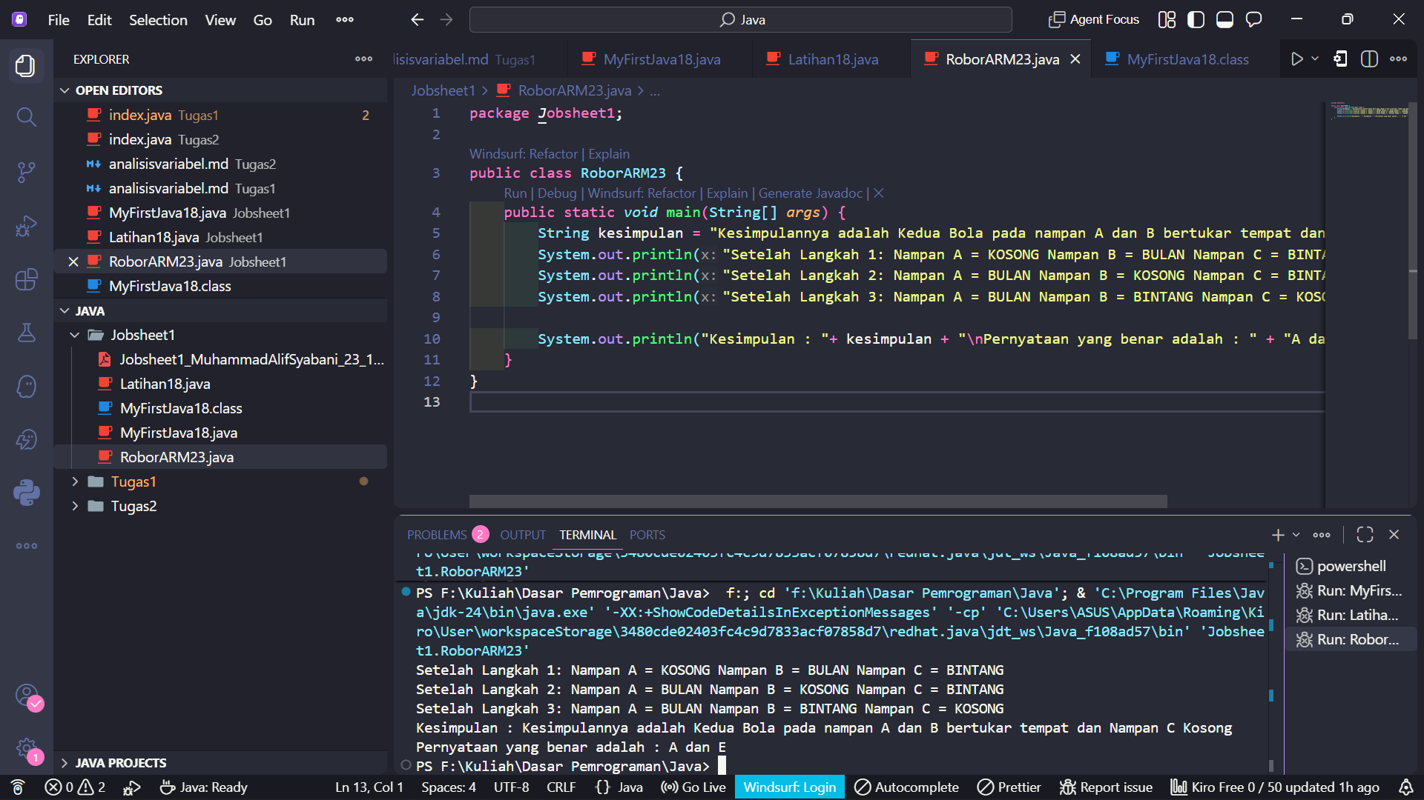
Code
package Jobsheet1;
public class RoborARM23 {
public static void main(String[] args) {
String kesimpulan = "Kesimpulannya adalah Kedua Bola pada nampan A dan B bertukar tempat dan Nampan C Kosong ";
System.out.println("Setelah Langkah 1: Nampan A = KOSONG Nampan B = BULAN Nampan C = BINTANG");
System.out.println("Setelah Langkah 2: Nampan A = BULAN Nampan B = KOSONG Nampan C = BINTANG");
System.out.println("Setelah Langkah 3: Nampan A = BULAN Nampan B = BINTANG Nampan C = KOSONG");
System.out.println("Kesimpulan : "+ kesimpulan + "\nPernyataan yang benar adalah : " + "A dan " + "E" );
}
}
Output
Setelah Langkah 1: Nampan A = KOSONG Nampan B = BULAN Nampan C = BINTANG
Setelah Langkah 2: Nampan A = BULAN Nampan B = KOSONG Nampan C = BINTANG
Setelah Langkah 3: Nampan A = BULAN Nampan B = BINTANG Nampan C = KOSONG
Kesimpulan : Kesimpulannya adalah Kedua Bola pada nampan A dan B bertukar tempat dan Nampan C Kosong
Pernyataan yang benar adalah : A dan E

